深 圳 大 学 实 验 报 告

课程名称： 数据挖掘

实验项目名称： 房价预测

学院： 计算机与软件学院

专业： 计算机科学与技术（创新班）

指导教师： 王祎乐

报告人： 李文俊 学号： 2023150001 班级：高性能

实验时间： 2026年5月22日

实验报告提交时间： 2026年5月22日

教务处制
实验目的与要求：
1、了解 Kaggle 平台及其房价预测竞赛任务流程。
2、熟悉特征工程的基本步骤，掌握异常值检测、目标变换、缺失值处理、特征组合、类别编码与特征降维等数据分析与数据处理手段。
3、能熟练使用经典的回归模型解决连续值预测问题，并在此基础上使用 Bagging、Boosting 与 Stacking 等集成学习方法进一步提升预测性能
试验环境：
1、操作系统：macOS
2、Python 环境：实验目录本地虚拟环境 ./.venv（venv）
3、Python 版本：3.14.3
4、核心库版本：numpy 2.4.6、pandas 3.0.3、matplotlib 3.10.9、seaborn 0.13.2、scipy 1.17.1、scikit-learn 1.8.0、xgboost 3.2.0、lightgbm 4.6.0
其中：
pandas 用于 CSV 数据读取、训练集与测试集合并以及最终 submission.csv 导出；
numpy 提供数值计算与 log/expm1 等数值变换；
scipy.stats 用于绘制 SalePrice 的正态拟合与 QQ 概率图、并通过 skew 计算偏度，scipy.special.boxcox1p 用于对高偏度特征做 Box-Cox 修正；
scikit-learn 提供LabelEncoder/get_dummies 类别编码、RobustScaler 鲁棒标准化、KFold/cross_val_score 五折交叉验证、LinearRegression/Ridge/Lasso/ElasticNet/KernelRidge 等回归模型，以及 BaggingRegressor/RandomForestRegressor/AdaBoostRegressor/GradientBoostingRegressor 等集成模型，并通过 BaseEstimator/RegressorMixin/TransformerMixin/clone 自定义 Averaging 与 Stacking 元模型；
xgboost 与 lightgbm 分别提供 XGBRegressor 与 LGBMRegressor 两个高性能梯度提升库；
matplotlib 与 seaborn 负责绘制异常值散点图、SalePrice 分布曲线与 QQ 图、缺失值占比柱状图、特征相关性热力图与模型 RMSE 对比柱状图。
实验内容及过程：
1. 实验任务与数据说明
本实验基于 Kaggle 房价预测（House Prices: Advanced Regression Techniques）竞赛数据，任务是根据爱荷华州埃姆斯地区住宅的 79 个属性特征，预测每间房屋的销售价格 SalePrice。
1.1数据文件说明
实验使用官方数据集，解压后包含四个文件，均存放于 ./dataset/ 目录下。
- train.csv：训练集，1460 条样本，81 列字段，其中 80 个为房屋特征，最后一列SalePrice为售价标签
- test.csv：测试集，1459 条样本，80 列字段，仅包含房屋特征，不含 SalePrice，是需要预测并提交的样本
- data_description.txt：特征字典，描述了 80 个字段的含义及其可能取值，如 MSZoning、PoolQC、Neighborhood 等
- sample_submission.csv：提交格式示例，每行包含 Id 与 SalePrice 两列
1.2评价指标
本任务为典型的回归任务，官方采用对预测价格与真实价格分别取对数后的均方根误差 RMSE 作为评价指标，本实验在交叉验证阶段直接以 log1p(SalePrice) 为目标，使用 sklearn 的 neg_mean_squared_error 评分，再开根号得到 5 折交叉验证 RMSE，RMSE 越小说明模型在 log 空间下的预测越准确。
2. 数据加载与异常值检测
2.1数据加载
使用 pandas.read_csv 加载 train.csv 与 test.csv，保存 Id 列后将其从特征中剔除，得到 train shape=(1460, 81)、test shape=(1459, 80)。
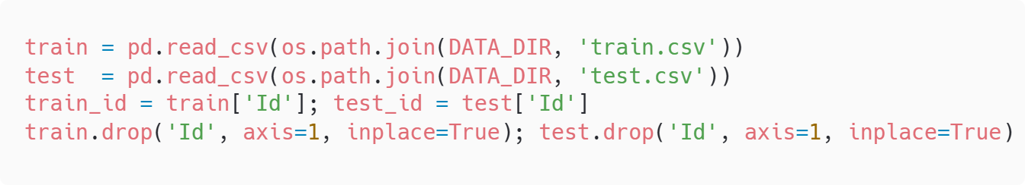
图 1 数据集读取与 Id 列分离代码
2.2异常值检测
首先绘制 GrLivArea 与 SalePrice 的散点图，在右下角可见两个明显偏离的样本：居住面积大于 4000 平方英尺、但售价却低于 30 万美元，这与一般房价市场规律不符。
按照实验指导书的建议，将这两个异常样本从训练集中移除，以避免它们对回归模型造成过拟合干扰。
图 2 GrLivArea 与 SalePrice 异常值剔除代码
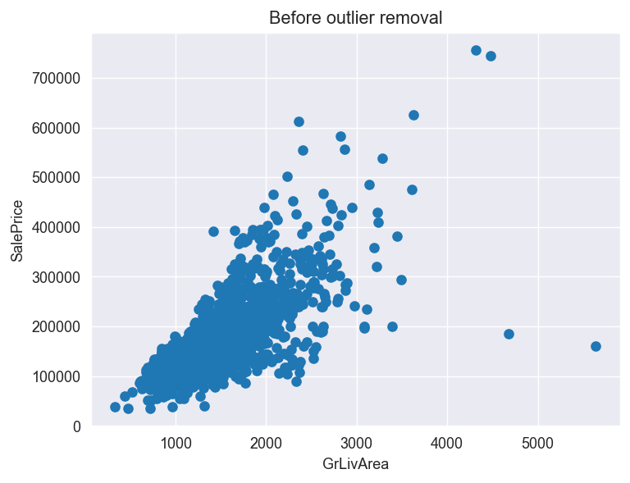
图 3 剔除前 GrLivArea–SalePrice 散点图
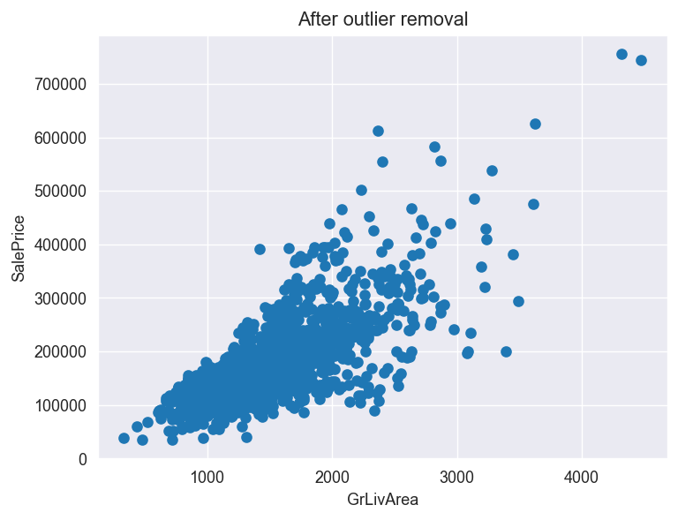
图 4 剔除后 GrLivArea–SalePrice 散点图
2.3目标变量的正态化变换
对 SalePrice 拟合正态分布并绘制 QQ 概率图，可观察到原始 SalePrice 整体右偏，与正态分布偏差较大。
由于线性模型与高斯核回归对目标变量近似正态分布更为敏感，因此使用 np.log1p 对其做 log(1+x) 变换，变换后均值 mu≈12.02、标准差 sigma≈0.40，分布与正态曲线高度吻合，QQ 图上的样本点也近似落在 y=x 上。
图 5 log1p 目标变换代码
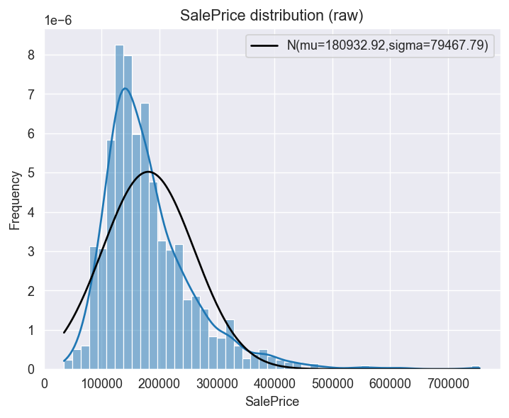
图 6 原始 SalePrice 分布
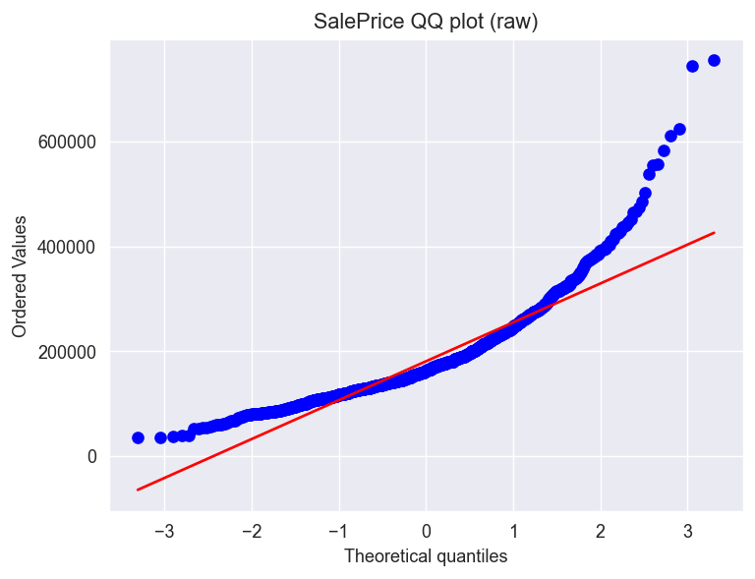
图 7 原始 SalePrice QQ 概率图
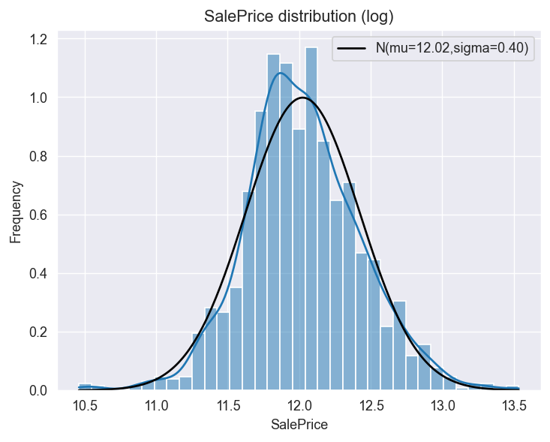
图 8 log1p 变换后 SalePrice 分布
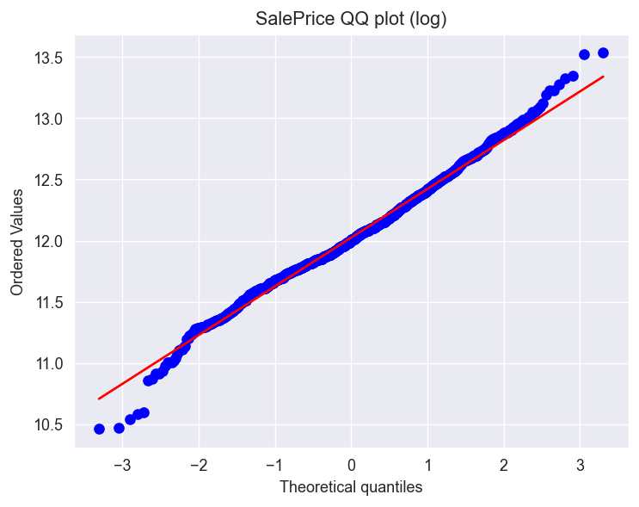
图 9 log1p 变换后 SalePrice QQ 概率图
3. 特征工程
3.1训练集与测试集合并
由于训练集和测试集中均存在缺失值与待编码字段，将二者纵向拼接为 all_data 一并处理，可保证两侧的填充值、编码字典与降维投影空间完全一致。合并后 all_data 共 2917 行、79 列。
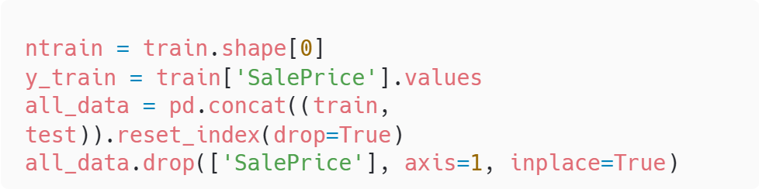
图 10 合并训练集与测试集代码
3.2缺失值统计与填充
首先统计各特征缺失率，并绘制缺失率柱状图：
- 可以看到 PoolQC、MiscFeature、Alley、Fence 这类描述“房屋是否具备某项设施”的字段缺失率高达 80% 以上，含义为该房屋没有该设施，因此用 None 填充；
- GarageArea、TotalBsmtSF、MasVnrArea 等数值字段缺失，含义为对应设施面积为 0，因此用 0 填充；
- LotFrontage 表示街道临街面长度，因相邻房屋常具有相似的临街面，故按 Neighborhood 分组取中位数填充；
- MSZoning、Electrical、KitchenQual、Exterior1st/2nd、SaleType 等仅个别样本缺失，用众数填充；
- Functional 缺失则按数据描述默认填入 Typ（典型）；
- Utilities 在训练集中 2916 个样本均为 AllPub，对预测无信息量，直接删除该列。
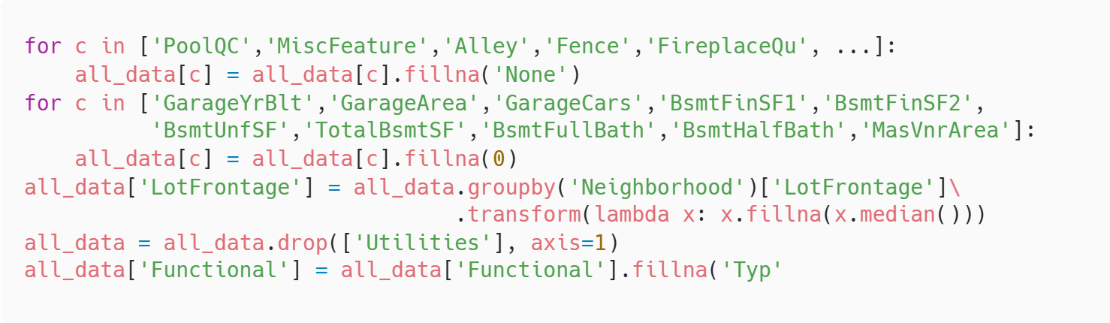
图 11 缺失值填充代码
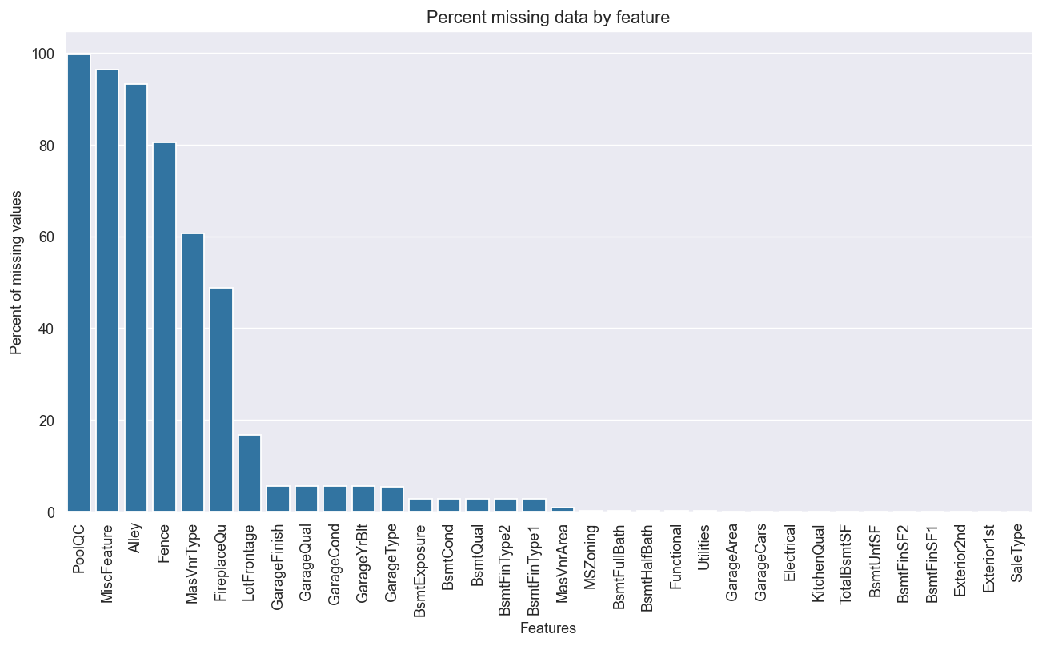
图 12 填充前各特征缺失率柱状图
缺失值填充完成后，再次扫描整张表，all_data 已不存在任何缺失字段，可以安全进入后续数值变换阶段。
3.3高偏度特征的 Box-Cox 变换
对所有数值型特征（select_dtypes(include=[np.number])）计算偏度 skew，并保留 |skew| > 0.75 的特征作为待变换集合，本实验中得到 21 个高偏度特征，其中 MiscVal、PoolArea、LotArea、LowQualFinSF、3SsnPorch 偏度均超过 11，分布严重右偏。对这些特征采用 boxcox1p(x, lam) 进行 Box-Cox 一阶变换，设 λ=0.15，使其分布更接近正态，降低长尾值对回归模型的扰动。
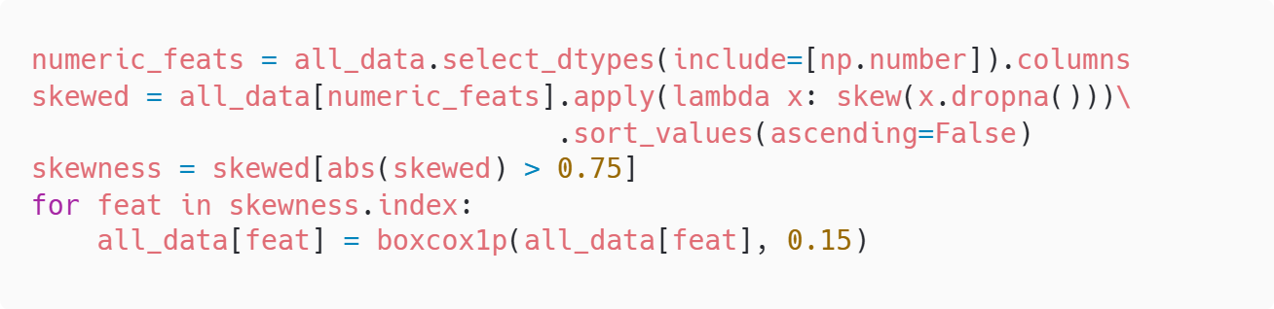
图 13 高偏度特征 Box-Cox 变换代码
3.4特征组合
通过 data_description.txt 可知 TotalBsmtSF（地下室面积）、1stFlrSF（一楼面积）、2ndFlrSF（二楼面积）共同度量房屋的总居住面积，三者之和与房价高度相关，但单独使用时存在冗余。
因此构造一个新的衍生特征 TotalSF，等于上述三者之和，作为模型可直接利用的“总面积”信号。
图 14 TotalSF 衍生特征构造代码
3.5类别特征编码
数据集中部分数值型字段（如 MSSubClass、OverallCond、YrSold、MoSold）实际语义为类别，若按数值参与模型训练会引入伪线性关系，因此先用 astype(str)/apply(str) 将其转为字符串；
随后对 26 个有序类别特征（如 FireplaceQu、BsmtQual、ExterQual、HeatingQC 等）使用 LabelEncoder 做有序编码；
最后对剩余的无序类别特征使用 pd.get_dummies 进行独热编码。完成后特征矩阵从 79 列扩展到 220 列，所有列均为数值，可直接喂给回归模型。
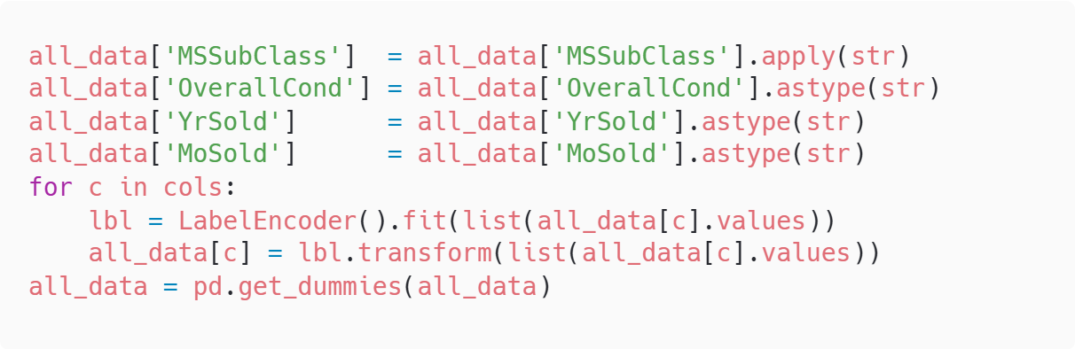
图 15 LabelEncoder 与 get_dummies 联合编码代码
3.6 PCA 特征降维
独热后特征维度上升到 220，存在大量低方差列与高度相关字段（如 GarageCars 与 GarageArea）。
调用 sklearn.decomposition.PCA(n_components=100) 对 all_data 做主成分分解，保留 100 个主成分，可在保持几乎全部方差信息的同时去除特征间的线性相关性。
PCA 在此处主要作为相关性诊断与可选输入，最终模型仍采用 220 维原始特征进行训练。
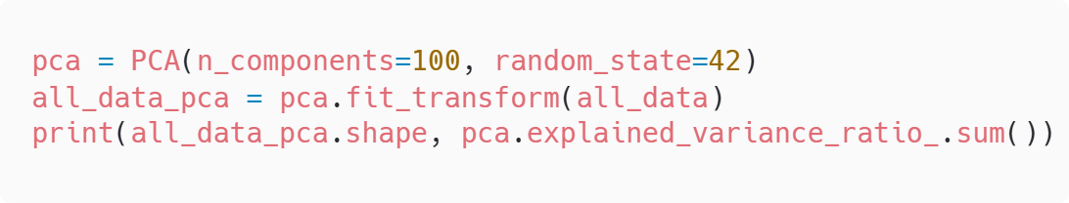
图 16 PCA 降维代码
3.7相关性分析
为了直观观察特征之间以及特征与目标 SalePrice 之间的关联强度，对编码后的 train 部分计算 Pearson 相关系数矩阵，并使用 seaborn.heatmap 绘制热力图。
热力图中可以看到 GarageCars 与 GarageArea、TotalBsmtSF 与 1stFlrSF、OverallQual 与 SalePrice 等都呈现出明显的正相关，验证了 TotalSF 衍生特征的合理性。
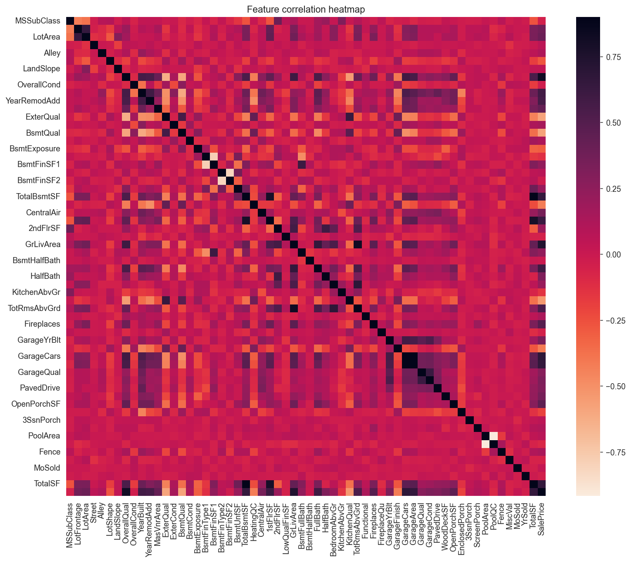
图 17 特征相关性热力图
4. 模型训练与评估
4.1五折交叉验证
为避免单次划分带来的方差，采用 sklearn.model_selection.KFold(n_splits=5, shuffle=True, random_state=42) 构造五折交叉验证，使用 neg_mean_squared_error 作为评分函数，对结果取负数再开根号得到每折的 RMSE。
rmsle_cv 函数返回 5 个折的 RMSE 数组，便于同时输出均值与标准差以衡量稳定性。
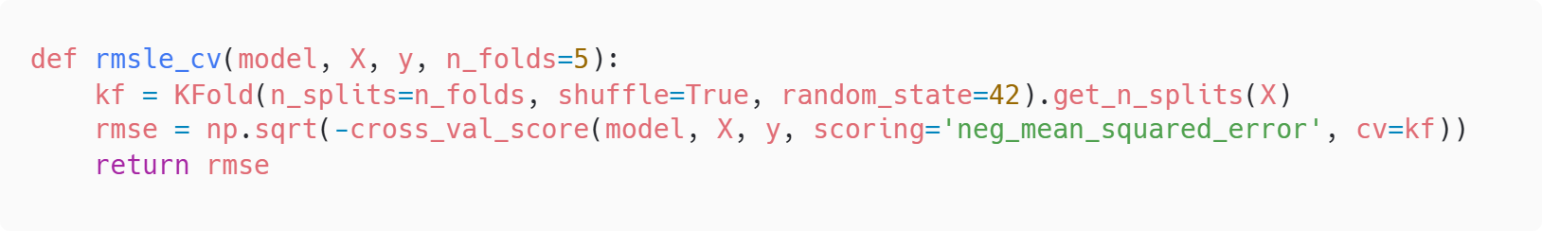
图 18 五折交叉验证评分函数代码
4.2基础回归模型
依次构造五个经典回归模型，对易受量纲影响的线性模型在前面接入 RobustScaler，用四分位距而非标准差做标准化，对离群点更稳健。具体设置如下：
（1）LinearRegression：原始最小二乘回归，作为基线。
（2）Ridge(alpha=0.9)：L2 正则化，缓解多重共线性。
（3）Lasso(alpha=0.0005)：L1 正则化，对稀疏特征友好。
（4）ElasticNet(alpha=0.0005, l1_ratio=0.9)：L1+L2 混合正则化。
（5）KernelRidge(alpha=0.6, kernel='polynomial', degree=2, coef0=2.5)：多项式核岭回归。
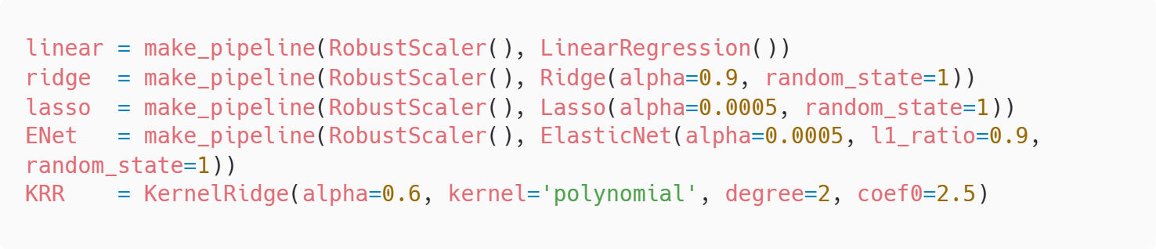
图 19 五个基础回归模型构造代码
五折交叉验证 RMSE 结果如下：
（1）LinearRegression：0.1208（±0.0094）
（2）Ridge：0.1160（±0.0087）
（3）Lasso：0.1107（±0.0068）
（4）ElasticNet：0.1106（±0.0069）
（5）KernelRidge：0.1825（±0.0149）
4.3 Bagging 集成
Bagging 通过对样本进行有放回采样训练多个基模型并取平均，可显著降低模型方差。
实验构造两个 Bagging 类模型：以 LinearRegression 为基学习器的 BaggingRegressor，以及以决策树为基学习器、共 100 棵的 RandomForestRegressor。
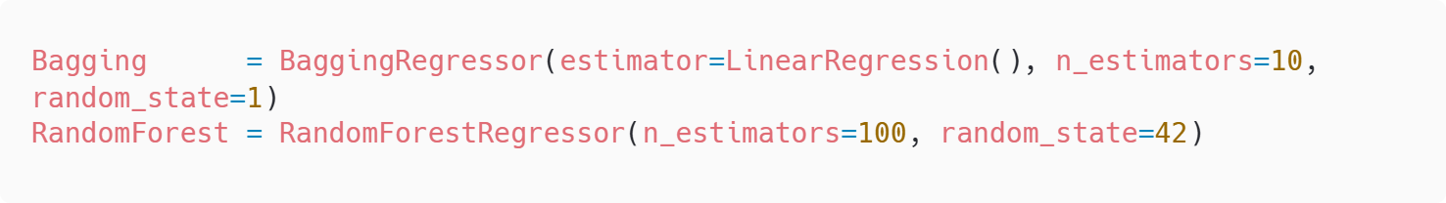
图 20 Bagging 与 RandomForest 构造代码
五折交叉验证 RMSE 结果如下：
（1）Bagging(LR)：0.1207（±0.0091）
（2）RandomForest：0.1386（±0.0055）
4.4 Boosting 集成
Boosting 通过串行训练基学习器，让后续模型重点拟合前者的残差，能在偏差与方差之间取得较好折衷。
本实验构造四个 Boosting 模型：
- AdaBoostRegressor（以 LinearRegression 为基学习器）
- GradientBoostingRegressor（GBDT，3000 棵树，huber 损失）
- XGBRegressor（2200 棵树，含 colsample_bytree、reg_alpha、reg_lambda 等正则项）
- LGBMRegressor（720 棵树，使用 leaf-wise 生长，feature_fraction 与 bagging_fraction 控制随机性）
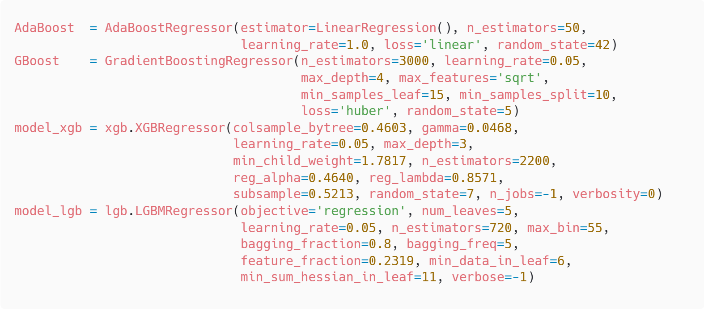
图 21 AdaBoost / GBDT / XGBoost / LightGBM 构造代码
五折交叉验证 RMSE 结果如下：
（1）AdaBoost(LR)：0.1644（±0.0083）
（2）GradientBoosting：0.1163（±0.0080）
（3）XGBoost：0.1180（±0.0066）
（4）LightGBM：0.1165（±0.0063）
4.5 Stacking 融合
为进一步压低误差，引入两层模型融合策略：
- 首先实现 AveragingModels：对若干已 clone 的基模型分别 fit，预测时取算术平均，使用 (ENet, GBoost, KRR, Lasso) 作为 Averaging 基模型
- 再实现 StackingAveragedModels：使用五折交叉验证生成基模型的 out-of-fold 预测，并以这些 OOF 预测作为新特征训练元模型 Lasso；使用 (ENet, GBoost, KRR) 作为 Stacking 基模型，并以 Lasso 作为元模型
- 最后预测时对每个基模型的克隆体取平均后送入元模型。
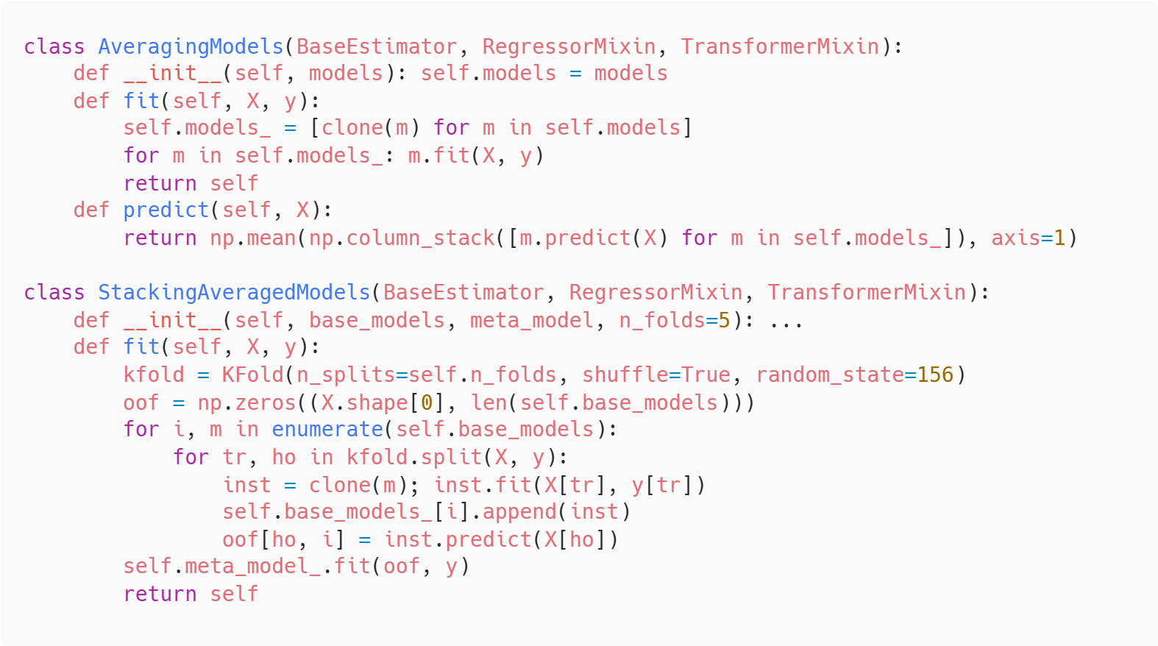
图 22 AveragingModels 与 StackingAveragedModels 实现代码
五折交叉验证 RMSE 结果如下：
（1）AveragedBaseModels：0.1137（±0.0076）
（2）StackingAveragedModels：0.1079（±0.0073）
5. 最终加权融合与结果分析
5.1加权融合方案
将 StackingAveragedModels、XGBoost、LightGBM 三者在全量训练集上各自 fit 一次，再以 0.70/0.15/0.15 的权重对预测的 log SalePrice 进行加权融合，最后用 np.expm1 反 log1p 得到真实价格，写入 submission.csv 作为最终提交结果。
三模型在训练集上的 RMSE 与加权融合后的训练 RMSE 如下：
（1）Stacking 训练 RMSE：0.0806
（2）XGBoost 训练 RMSE：0.0867
（3）LightGBM 训练 RMSE：0.0721
（4）加权融合训练 RMSE：0.0781
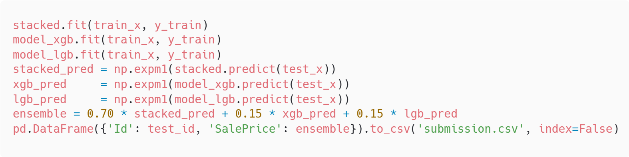
图 23 加权融合与 submission.csv 导出代码
5.2模型对比与结果分析
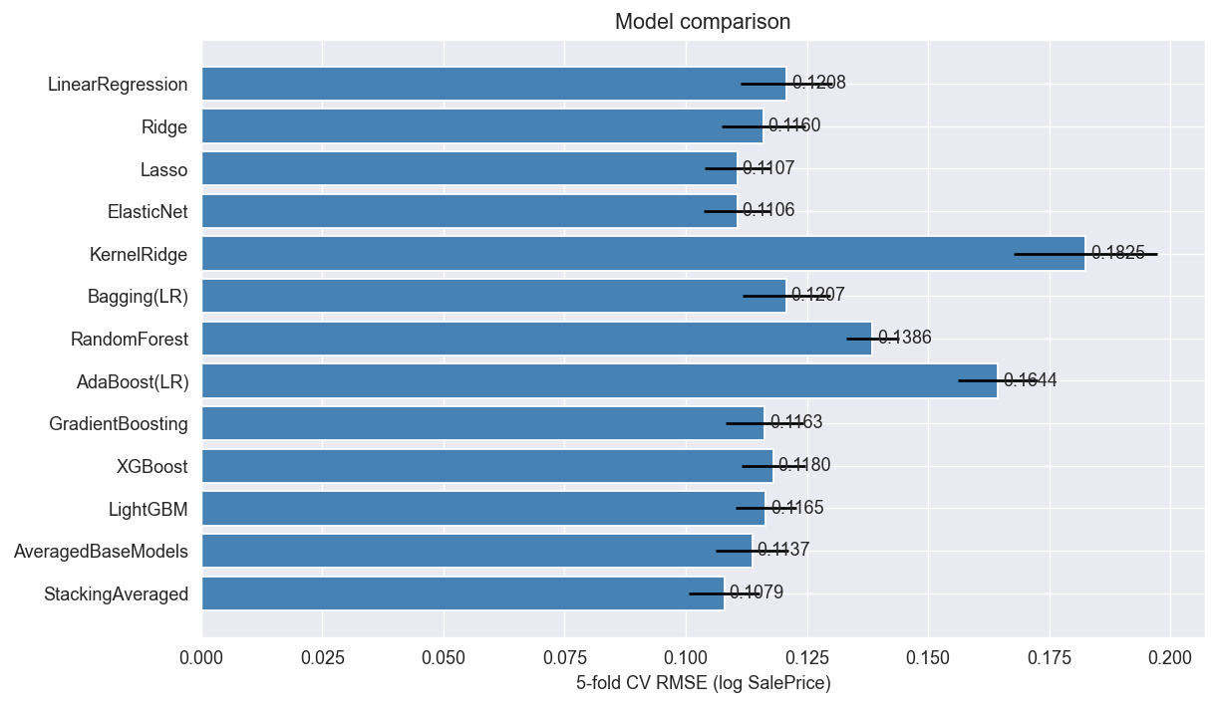
图 24 各模型五折交叉验证 RMSE 对比柱状图

RMSE越小越好，结果体现出以下几点：
- 正则化对线性模型有明显帮助：相比 LinearRegression 的 0.1208，Lasso 与 ElasticNet 分别降到 0.1107 与 0.1106，说明 220 维独热特征中存在大量噪声列，L1/L1+L2 正则化通过将不重要列的系数压缩到 0 起到了特征筛选作用；Ridge 仅用 L2 正则化下降幅度有限，验证了稀疏正则的必要性
- 未调参的 KernelRidge 在本实验中表现最差（0.1825）：原因是多项式核在高维稀疏空间中很容易过拟合，若调高 alpha 或换成线性核能更接近其他模型水平
- Bagging(LR) 几乎等同于单个 LinearRegression（0.1207 vs 0.1208）：说明对低方差的线性模型而言 Bagging 并不能带来额外收益；RandomForest 表现弱于 Lasso 与 ElasticNet（0.1386 vs 0.110），提示树模型在缺乏深度调参时不如线性模型在该数据集上稳定
- Boosting 系列中，AdaBoost(LR) 退化严重（0.1644）：说明在低偏差线性基模型上 boosting 反而引入了噪声方向；GBDT、XGBoost、LightGBM 三者都达到 0.116 附近，且 LightGBM 标准差最小，在精度与稳定性之间取得了较好平衡
- Stacking 是本实验性能最好的策略：AveragedBaseModels（ENet+GBoost+KRR+Lasso）降到 0.1137，StackingAveragedModels（以 Lasso 为元模型）进一步降到 0.1079，比单个最优基模型再降约 0.003；最后将 Stacking 与 XGBoost、LightGBM 三者按 0.70/0.15/0.15 加权融合后，全量训练集 RMSE 为 0.0781，在保留 Stacking 较低偏差的同时，借助 XGBoost 与 LightGBM 的不同基学习器结构进一步降低方差。
误差分析：
- 本任务样本量较小（约 1460 条），独热后维度高达 220，类别字段中 PoolQC、MiscFeature 等极端稀疏列既容易过拟合也容易被正则化清零；数值字段中即便经过 Box-Cox 变换，仍存在如 LotArea 这种长尾分布，对核方法不友好；
- 另外训练集与测试集是按时间或抽样切分的，可能存在分布漂移，这也是单模型容易在交叉验证与最终 Kaggle 测试集之间出现偏差的原因，也是采用 Stacking + 加权融合而非单模型预测的根本动机。

实验收获：
一开始我以为这次实验和实验三类似，读数据、调几个 sklearn 的回归 fit 就能拿到不错的 RMSE。真正动手才发现，House Prices数据集的难点根本不在模型，而在前面那段冗长的特征工程：80 个字段里有的缺失率高达 99%，有的表面是数字实际是类别，每一步不仔细都会让 RMSE 出现明显偏差。
缺失值这一步我踩的坑是没分清“NaN 代表没有”和“NaN 代表缺信息”。一开始我对所有列用众数或 0 一刀切，结果PoolQC、Alley被填成最常见等级，把无泳池的房子伪装成了劣等房。对照 data_description.txt 一列列重新设计填充策略，RMSE 才从 0.13 量级降到 0.11 量级。目标变换同样让我意识到理论重要性：原始 SalePrice 是长尾分布，log1p 之后 σ 从 8 万降到 0.4，线性模型才算回到“线性世界”。
对集成方法的理解也被这次实验重写了。我原以为把 RandomForest、XGBoost 这些“强模型”挨个跑一遍取最好的即可，实测却是 ElasticNet（0.1106）反而强过 RandomForest（0.1386）——因为样本不大、独热后特征稀疏，树模型拿不到主信号，正则化反而能直接压零无效列。最终最佳的 0.1079 来自 Stacking(ENet+GBoost+KRR → Lasso)，这证明“单模型选最强、集成选互补”才是正确顺序。
Stacking 实现我踩了两次坑：先是用全量训练集预测拼新特征，导致典型数据泄漏；改用 out-of-fold 预测后元模型才学到真正的纠错信号。再是 0.70/0.15/0.15 这种权重并不能无脑设置，本质上是让低方差的 Stacking 做主干，XGBoost 与 LightGBM 提供独立扰动以降低相关误差。这是本次实验我获得的最重要的底层收获。
指导教师批阅意见：

成绩评定：

指导教师签字：
年 月 日
备注：
注：1、报告内的项目或内容设置，可根据实际情况加以调整和补充。
2、教师批改学生实验报告时间应在学生提交实验报告时间后10日内。

